2018---2019学年第一学期期末考试
九年级物理试题
- 选择
1．甲、乙两杯水温度各为40 ℃、80 ℃，下列说法正确的是( )
A．只有加热才能使水升温
B．甲杯中水的内能一定比乙杯中的小
C．乙杯中水的温度降低，水的内能一定减小
D．甲杯中的水分子运动一定比乙杯中的剧烈
2．将一高温物体与一低温物体接触达到相同温度(两物体与外界没有热量交换)，则有( )
A．高温物体放出的热量一定大于低温物体吸收的热量
B．高温物体放出的热量一定等于低温物体吸收的热量
C．高温物体降低的温度一定大于低温物体升高的温度
D．高温物体降低的温度一定等于低温物体升高的温度
3．下列关于热值和热机效率的描述，正确的是( )
A．使燃料燃烧更充分，可以增大热值
B．使燃料燃烧更充分，可以提高热机效率
C．燃料燃烧释放的热量越大，热值越大
D．热值和热机效率都是定值，与外界条件无关
4.关于内能、温度和热量，下列说法正确的是( )
A．物体的内能跟物体的运动速度、物体的温度和物质状态都有关系
B．不同燃料燃烧时，放出热量越多的热值越大
C．质量和初温相同的水和煤油，放出相同热量时煤油温度降低的多
D．内能总是从内能多的物体向内能少的物体转移
5．在如图所示的电路中，闭合开关S后，两灯都不亮，电压表有示数，电流表无示数，则该电路故障可能是( )
A．灯泡L₁开路 B．灯泡L₂开路 C．灯泡L₂短路 D．电流表短路
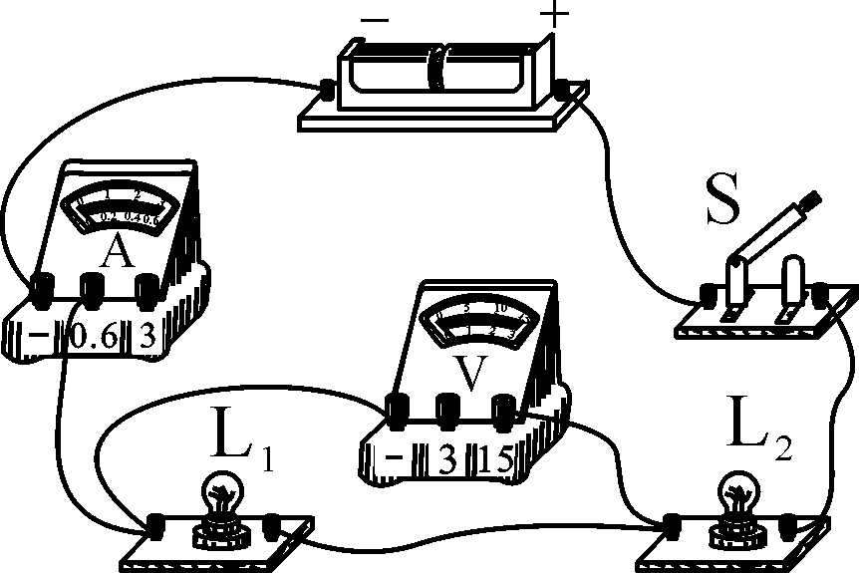
6．关于电压、电流和电阻，下列说法正确的是( )
A．导体的电阻由它两端电压和通过的电流决定
B．电荷移动就能形成电流
C．电路中有电流时它两端一定有电压
D．电压的作用是在电路中产生自由电荷
7．在如图所示的四个电路中，哪个电路中三个电灯是并联的( )
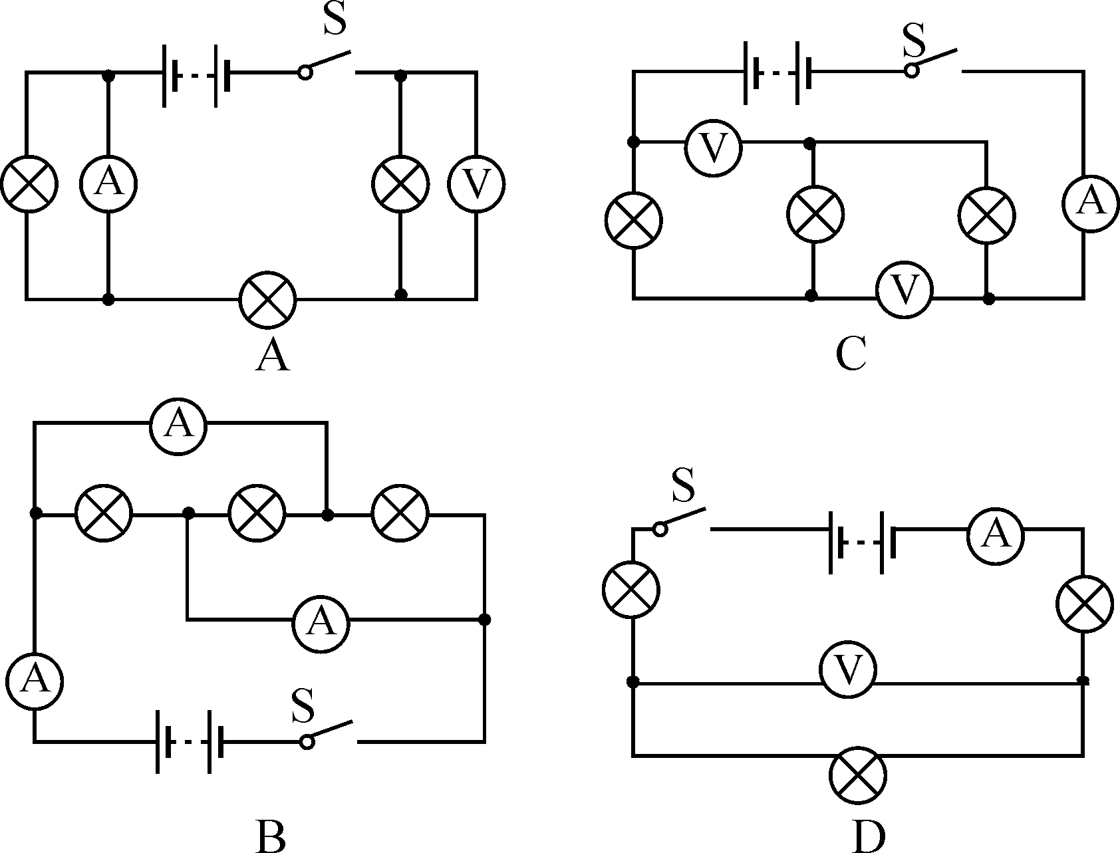
A B C D
8．如图所示，电源电压不变，闭合开关S₀，滑动变阻器R的滑片向右移动的过程中，下列说法正确的是( )
A．闭合S，若甲、乙均为电压表，则两表示数均变小
B．断开S，若甲、乙均为电流表，则两表示数均变大
C．闭合S，若甲、乙均为电压表，则甲示数不变，乙示数变大
D．断开S，若甲、乙均为电流表，则乙示数不变，甲示数变大
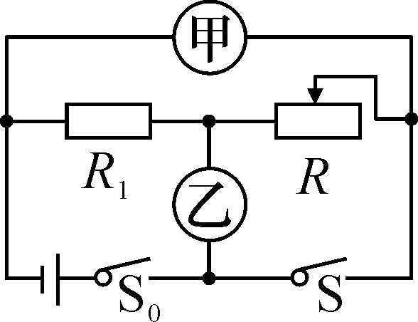
9．压敏电阻的阻值是随所受压力的增大而减小的。小聪同学想设计一个通过电表示数反映压敏电阻所受压力大小的电路，要求压力增大时电表示数增大。图中电路不符合要求的是( )
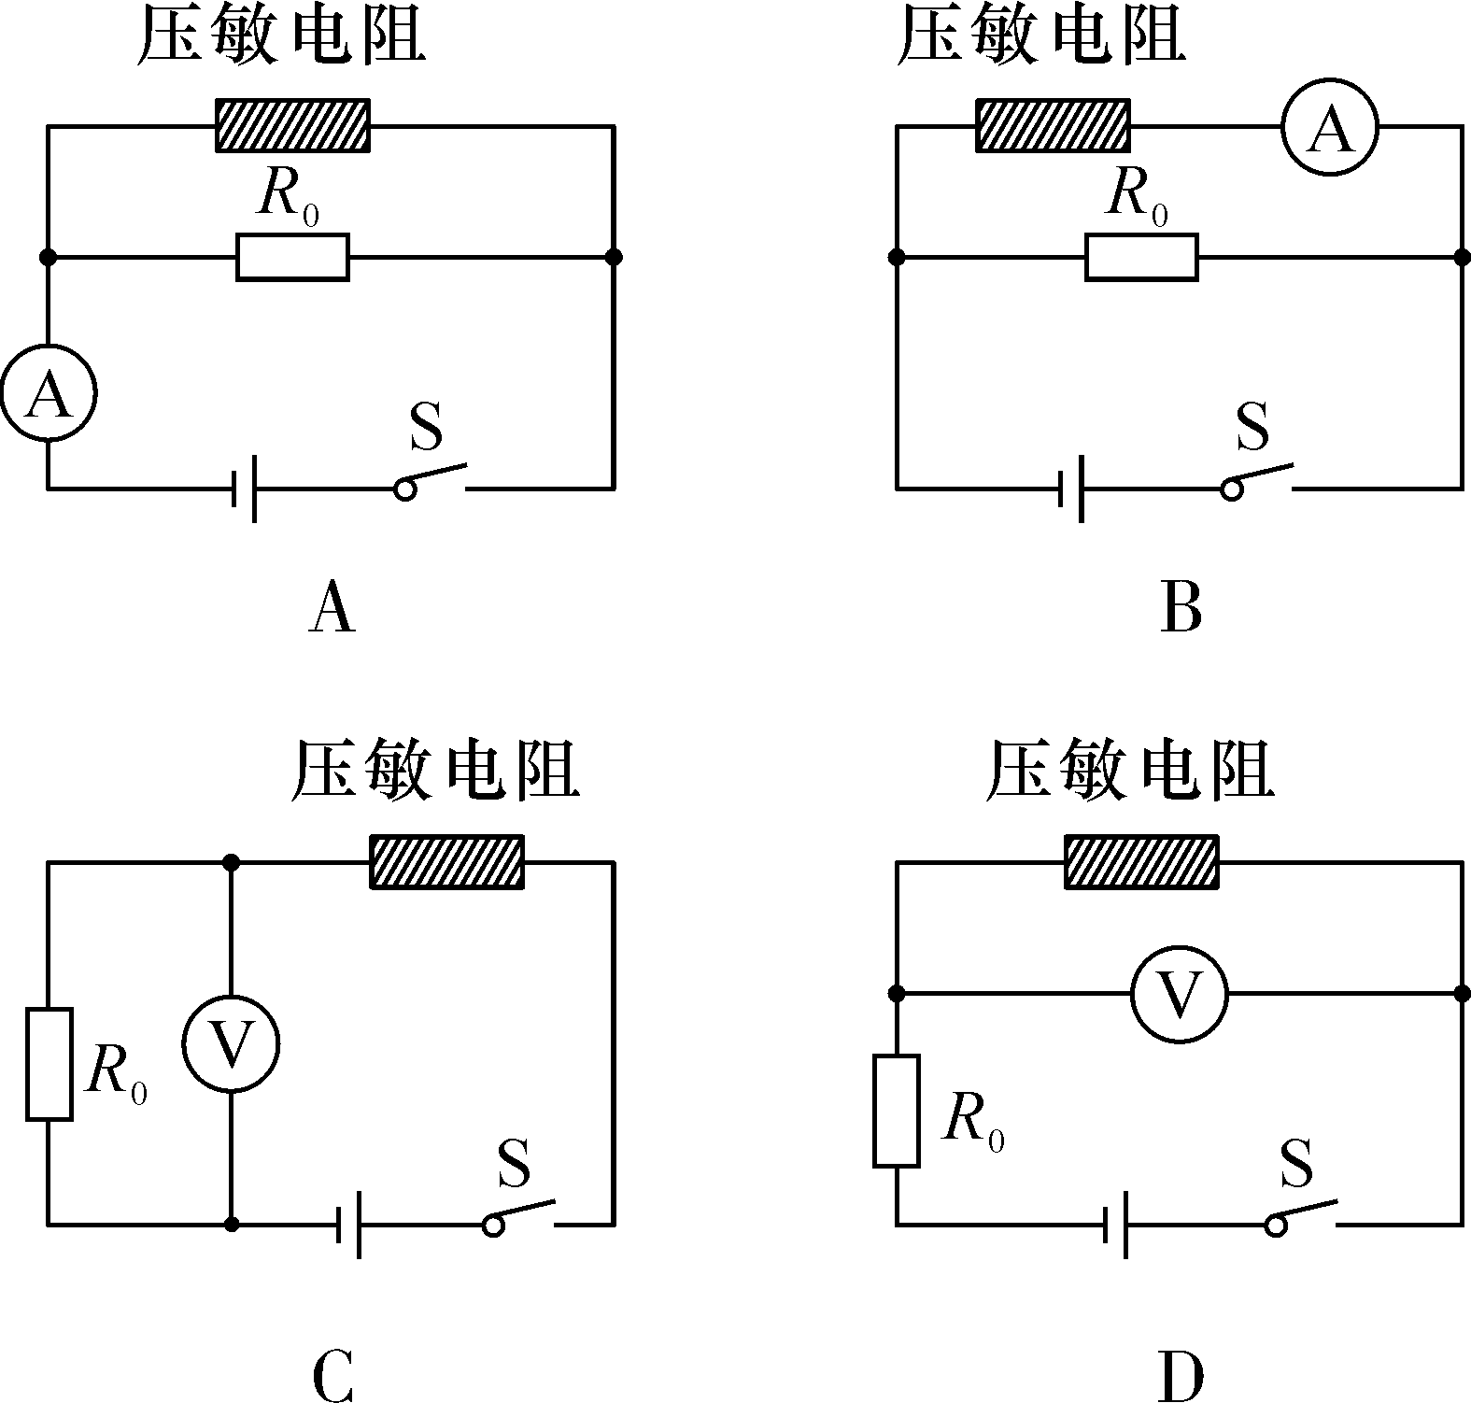
10．分别标有“6V，2W”和“12V，8W”的两个灯泡，串联后接在电路中，为使其中一个恰能正常发光，加在电路两端的电压应是（ ）
A．6V B．12V C．18V D．24V
11．将标有“12 V 6 W”的灯泡L₁和“6 V 6 W”的灯泡L₂并联后，接在6 V的电源上(设灯丝电阻不变)，则( )
A．两灯的实际功率之和等于12 W B．两灯的实际功率之和大于12 W
C．灯泡L₁比灯泡L₂亮 D．灯泡L₂比灯泡L₁亮
12．为测量某电热杯的电功率，小明把家中其余用电器均从电源断开，只将该电热杯接入电路，观察电能表，发现在1 min内电能表转盘转动15圈。电能表的部分参数如图所示，该电热杯的电功率是( )
A.300 W B．30 W C．150 W D．200 W
电压 | 220 V
电流规格 | 10(20) A
电流频率 | 50 Hz
每千瓦时的转数 | 3 000 revs

13．如图是探究电流通过导体时产生热量的多少跟什么因素有关的实验装置，两个透明容器中密封着等量的空气，U形管中液面高度的变化反映密闭空气温度的变化，下列说法正确的是( )
A．该实验装置是为了探究电流产生的热量与电阻的关系
B．将左边的电阻丝换成10 Ω后，就可探究电热与电阻的关系
C．通电一段时间后，左侧U形管中液面的高度差比右侧的大
D．装置是利用U形管中液体的热胀冷缩来反映电阻丝放出热量的多少
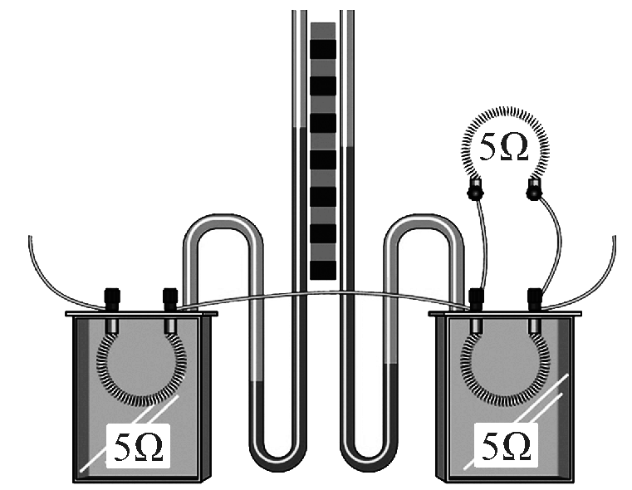
14．关于家庭电路的安全用电，下列说法正确的是( )
A．充电器在不使用时也插在电源插孔上
B．不能用湿布擦拭与电源连通的用电器
C．灯座的螺旋套应该接相线(火线)
D．家庭电路的电压对人体而言是安全电压
15．如图所示的图片中，不符合安全用电与保护原则的是( )
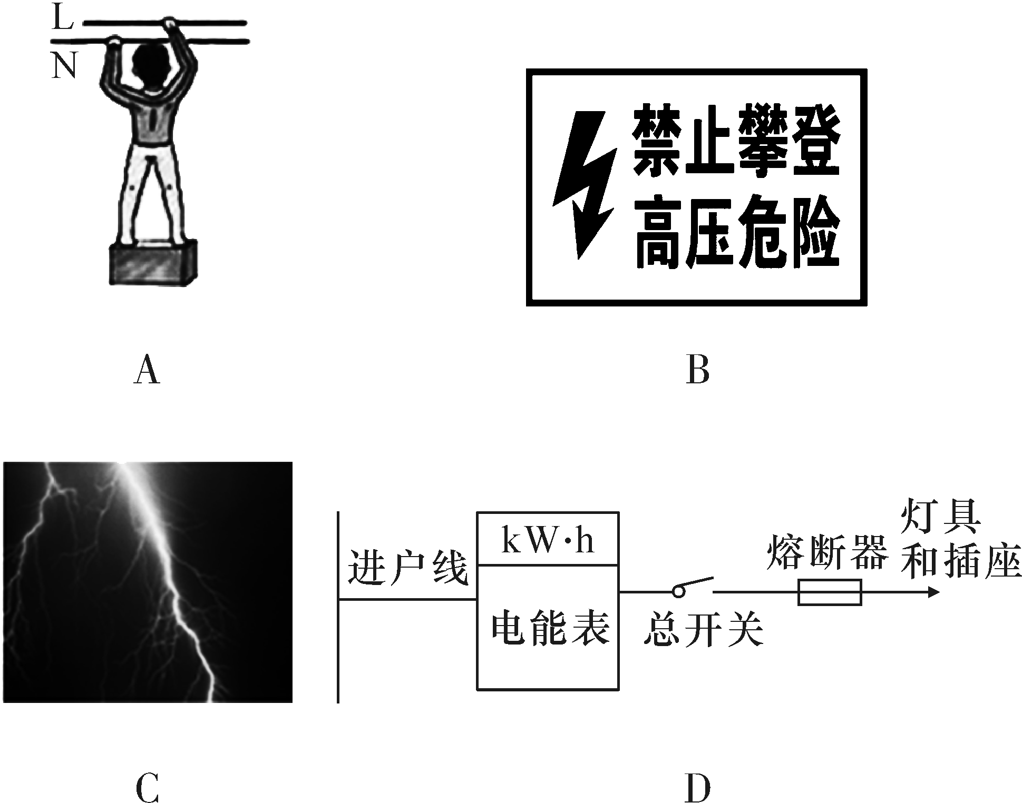
A．同时将双手分别接触裸露的火线和零线 B．远离有此标志的设备
C．雷雨天不在树下避雨 D．家庭电路中安装熔断器
16．对下列四幅图的表述正确的是( )
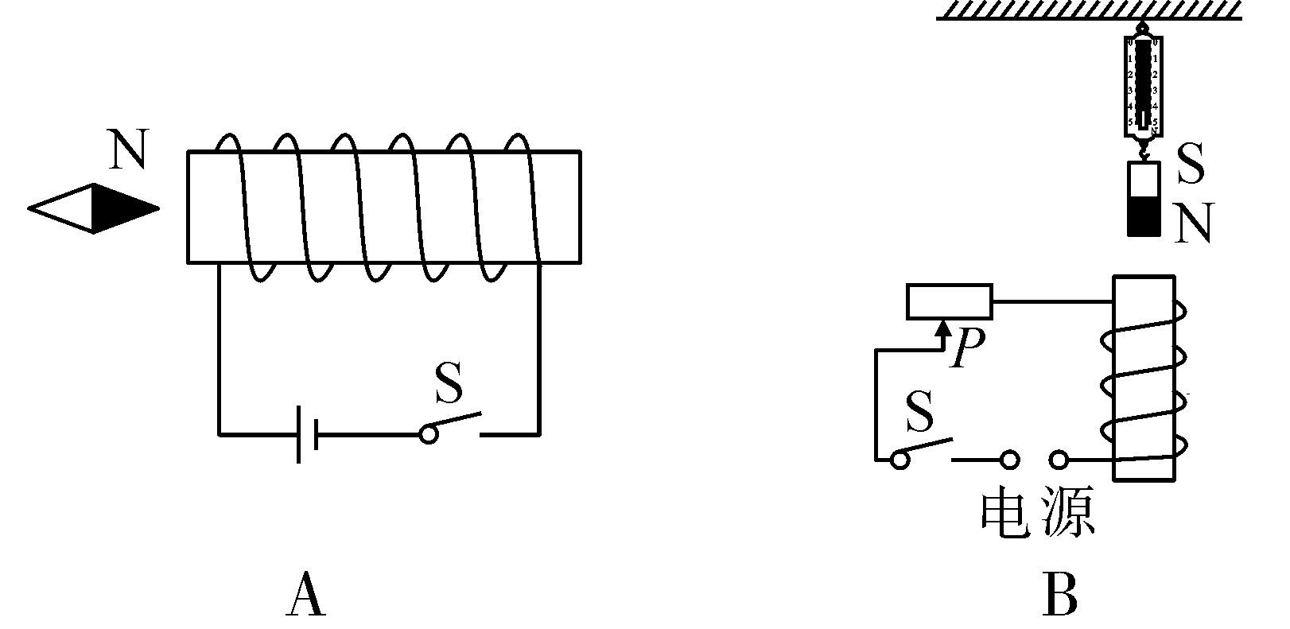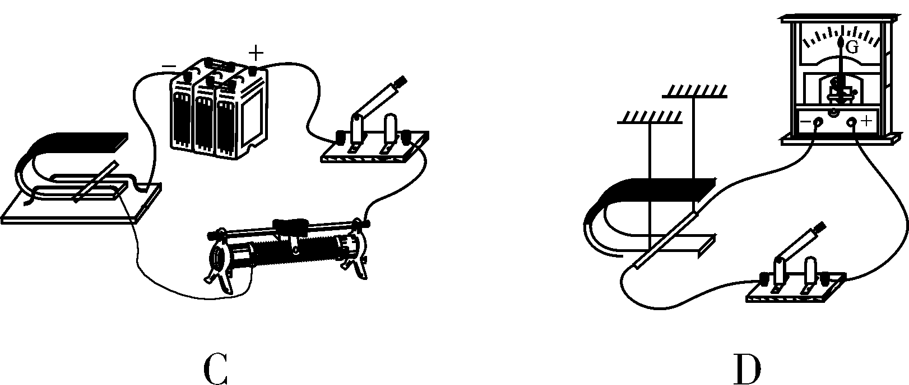
A．图中，闭合开关，小磁针静止时N极指向右侧
B．图中，闭合开关，滑动变阻器滑片P向右侧滑动时，弹簧测力计的示数变小
C．如图是发电机的工作原理图 D．如图是电动机的工作原理图
17.许多自动控制的电路中都安装有电磁铁，有关电磁铁，下列说法中正确的是( )
- 电磁铁的铁芯，可以用铜棒代替
- 电磁继电器中的磁体，可以使用永磁铁
C．电磁铁磁性的强弱只与电流的大小有关
D．电磁铁是根据电流的磁效应制成的
18．关于能源、信息和材料，下列说法正确的是( )
- 手机通话是利用电磁波来传递信息的
- 随着科技的发展永动机不久将会实现
C．煤、太阳能、天然气都是可再生能源
D．LED灯中的发光二极管由超导材料制成
- 填空
1．一个质量为2 g的烧红的铁钉，温度为600 ℃，若它的温度降低到100 ℃，释放的热量为 J；若这些热量全部用于加热100 g常温的水，则水温将升高 ℃。[已知铁的比热容为0.46×10³ J/(kg·℃)，水的比热容为4.2×10³ J/(kg·℃)]
2．内燃机一个工作循环有吸气、压缩、做功、排气四个冲程，实现将内能转化为机械能的是 冲程，一台单缸四冲程内燃机正常工作时的转速为1 800 r/min，该内燃机每秒共经历了 个冲程，每秒对外做功 次。
3.为避免点燃烟花造成人员伤害，小明设计了烟花定时自动点火装置，原理如图所示，装置中的点火器有电流通过时，就会自动点燃烟花，定时器控制点火时间，为完善设计方案，还需在____(选填“a”或“b”)处安装一个开关S，断开此开关，指示灯熄灭，整个装置停止工作，点燃烟花前，定时器在电路中应处于 _状态，目的是 。
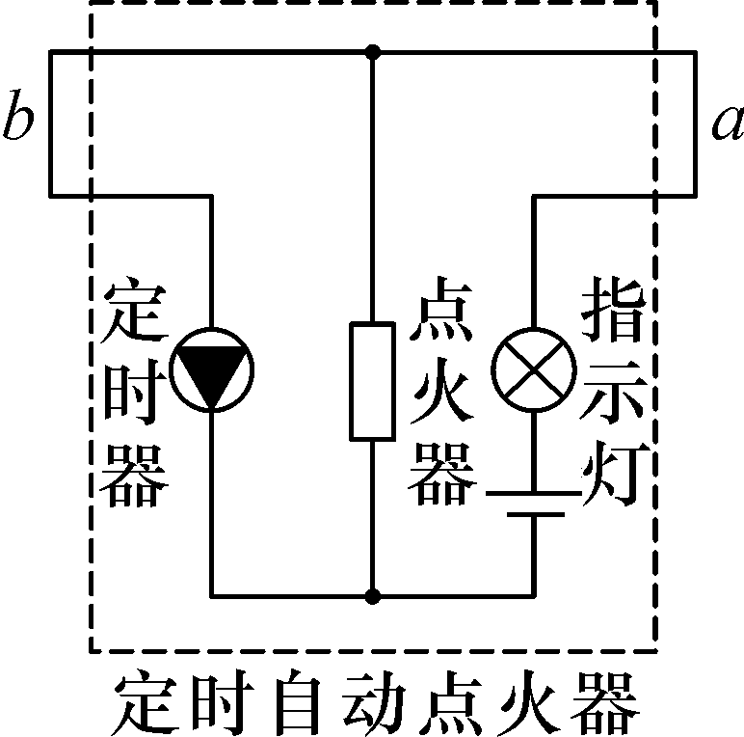
4．小敏在做“用电流表测电流”的实验中，所用电路如图甲所示，按电路图正确连接电路并接通开关S后，电流表A₁、A₂的示数如图乙，则A₁读数是 A；A₂的读数是 A；那么R₁的电流是 A，R₂的电流是 A。
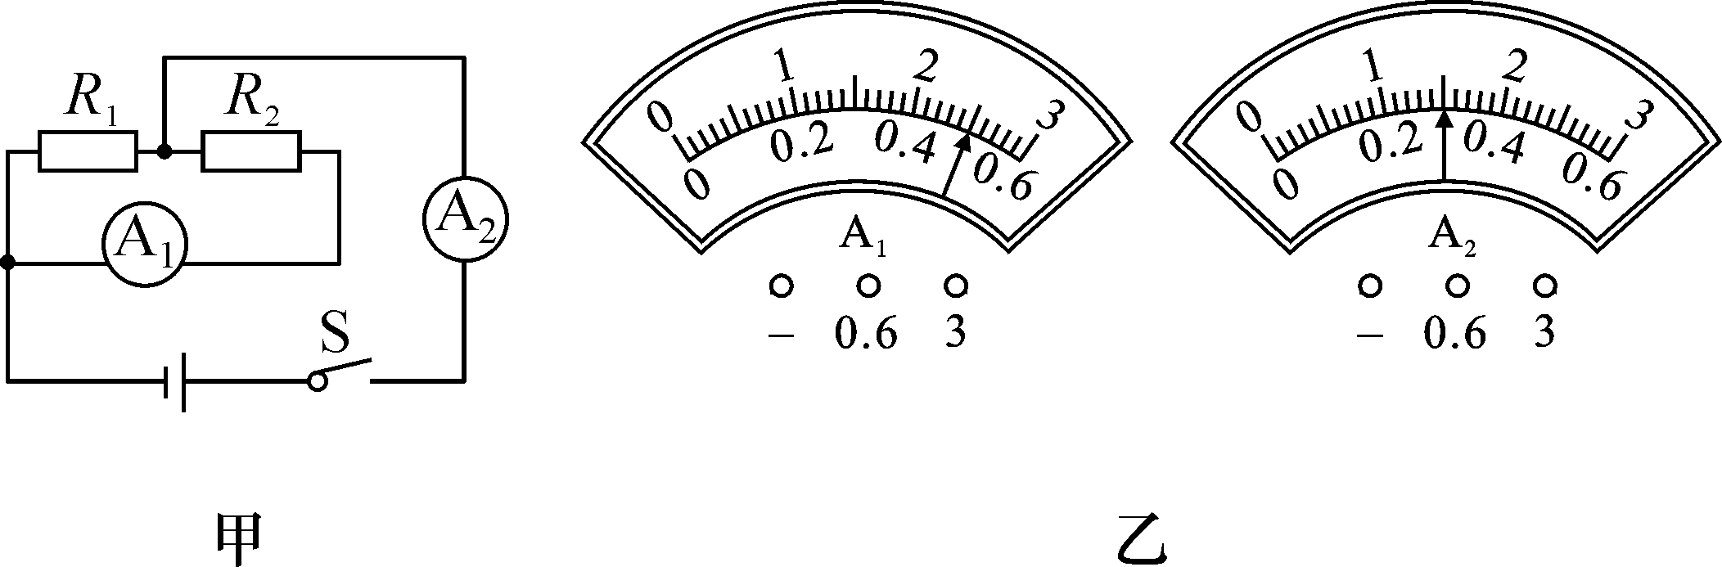
- 如图所示电路，电源电压恒定，R₁＝20 Ω，R₂＝10 Ω，当S₁闭合，S₂、S₃断开时，电流表的示数为0.6 A，电源电压为 V；当S₂闭合，S₁、S₃断开时，电流表示数为
_A；当S₁、S₃闭合，S₂断开时，电流表示数为 A。
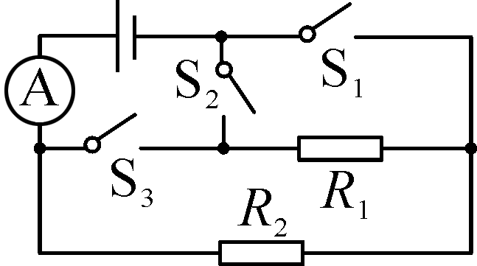
6.电炉子工作时，通过导线和电炉丝的电流相等，电炉丝电阻比导线电阻 ，根据焦耳定律可知，相同时间内电炉丝产生的热量比导线 ，所以电炉丝热得发红而导线不太热。
7.直流电动机两端的电压为5V，通过它的电流为1A，电动机线圈的电阻为1Ω，则电动机在10s内消耗的电能是 J，产生的热量是 J．
8．某物理兴趣小组的同学，用一根较长的软电线两端与灵敏电流计两接线柱连接起来。如图所示，两同学手持电线分别站在地面上的 (填“东西”或“南北”)方向，像摇动跳绳一样在空中不停地摇动电线，可看到灵敏电流计的指针发生偏转。这
是 _现象。
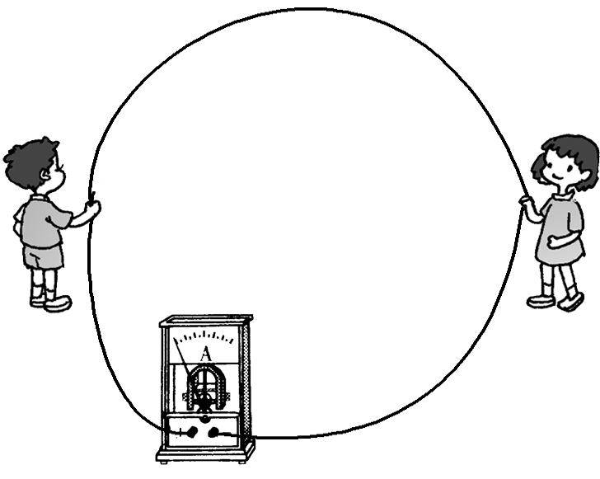
9.热岛效应主要是由于城市中有大量建筑群，这些建筑群使用的建筑材料比郊区水田里水的
小，使得城市中心的温度高于郊区的现象。现代的核电站都是利用重原子核 (选填“裂变”或“聚变”)的链式反应来发电的。
10.如图所示，超市收银员只要将读码器对准商品上的条形码照射一下，商品有关信息就会通过 波传回读码器，读码器再将光信号转变为 ，输送到电脑，商品信息即在电脑屏上显示。
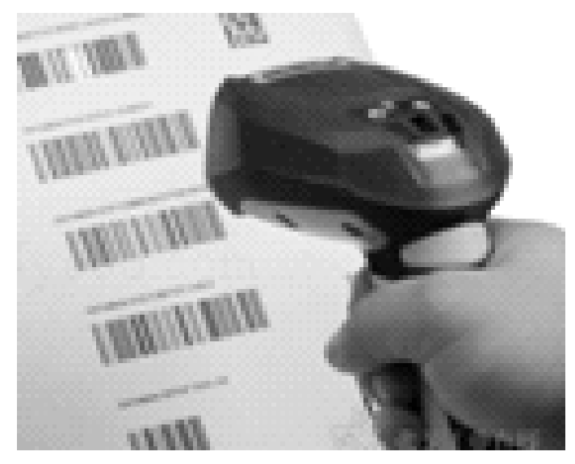
- 作图
1.根据电路图，以笔画线代替导线连接实物电路．
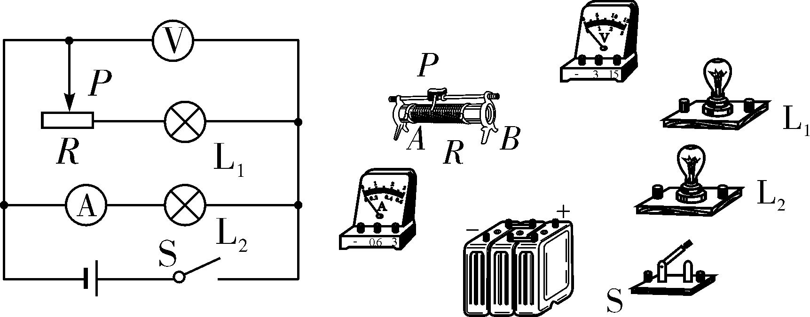
2．如图甲所示是一个常用的插线板．插线板上的指示灯在开关断开时不发光，插孔不能提供工作电压，开关闭合时指示灯发光，插孔可以提供工作电压；开关闭合时，指示灯不发光，插孔也能提供工作电压，根据上述说明，在图乙中画出开关、指示灯、插孔与电源线的连接方式．
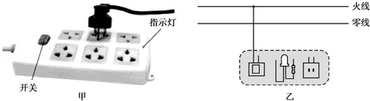
- 如图所示，小磁针静止在通电螺线管右侧，请标出通电螺线管的N极、磁感线方向和小磁针的N极。
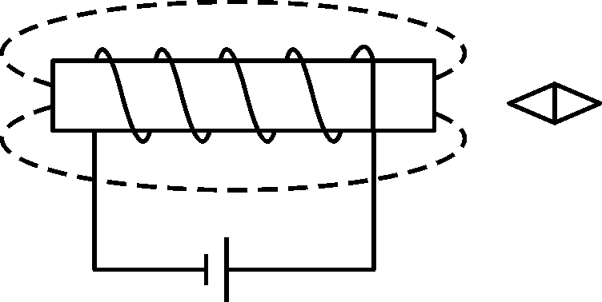
- 实验
1．利用如图甲所示的实验装置探究“沙子和水的温度变化与吸热的关系”．操作如下：
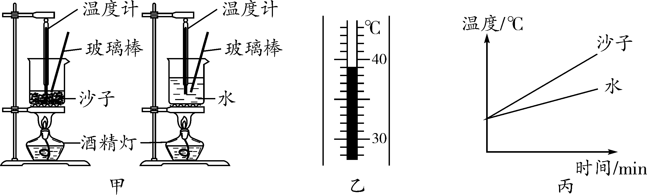
(1)在两烧杯中分别装入初温相同且 相等的沙子和水；
(2)用相同的酒精灯火焰加热，并用玻璃棒不断搅拌，每隔相同的时间记录一次温度，其中某时刻的温度如图乙所示，其示数为 ℃.根据实验数据绘制成温度与时间的关系图像，如图丙所示；
(3)实验中，是通过比较 来间接反映沙子和水所吸收的热量；
(4)分析图像可知，对于质量相等的沙子和水，升温较快的是 ；若使两者升高相同的温度，则 吸收的热量较多．由此可见， 的比热容较大．
2. 小禹在复习“探究导体的电阻与哪些因素有关”的实验时，产生了一些疑惑：
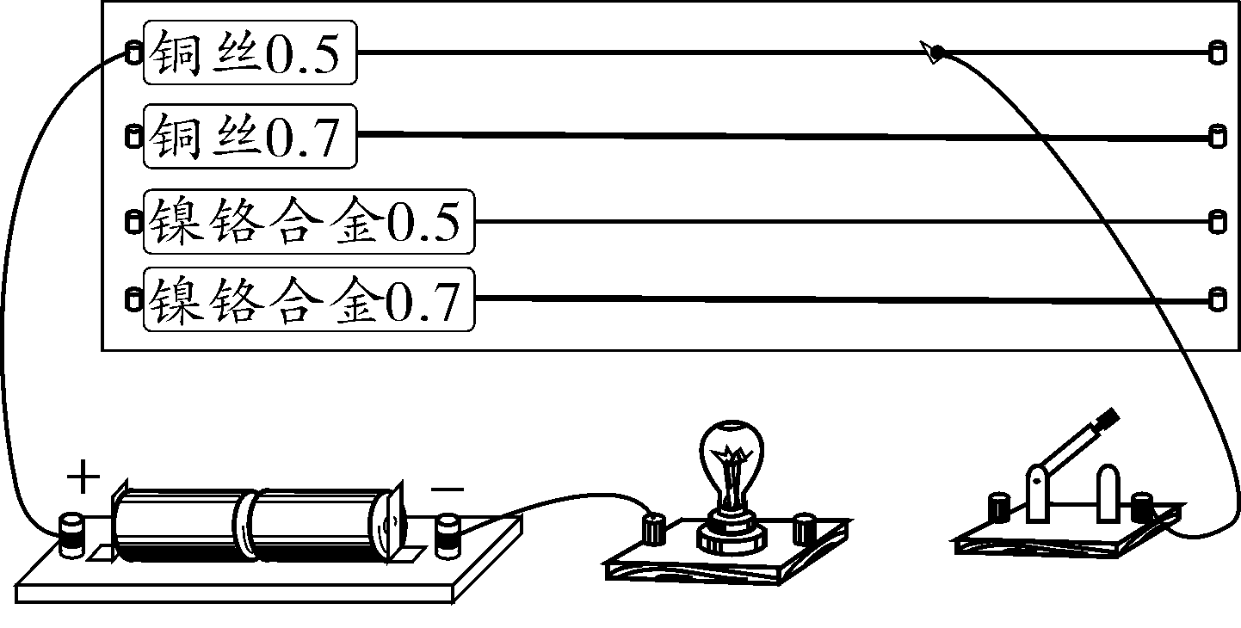
图甲
实验中为什么选择不常见的镍铬合金丝作为研究的导体，而不选用常见的铜丝？难道选用铜丝会不利于探究？带着这些思考，小禹决定进行实验验证：
(1)为了能够更好地反映出电阻的变化，小禹可以在如图甲所示电路中接入 ，且与研究导体 _联．
(2)连接电路时，开关必须处于 _状态．
(3)实验中，选择一根带鳄鱼夹的导线，主要是为了方便改 ．
(4)分别用铜丝、镍铬合金丝进行实验，记录实验结果于下表．对比实验记录，发现用
作为研究导体，实验现象不明显．不明显之处是： ．

研究导体 | 铜丝 |  |  |  | 镍铬合金丝
长度/cm | 100 | 80 | 50 | 100 | 100 | 80 | 50 | 100
直径/mm | 0.5 | 0.5 | 0.5 | 0.7 | 0.5 | 0.5 | 0.5 | 0.7
灯泡亮度 | 很亮 | 很亮 | 很亮 | 很亮 | 较亮 | 较亮 | 亮 | 亮
电流/A | 0.42 | 0.42 | 0.43 | 0.43 | 0.24 | 0.26 | 0.31 | 0.30
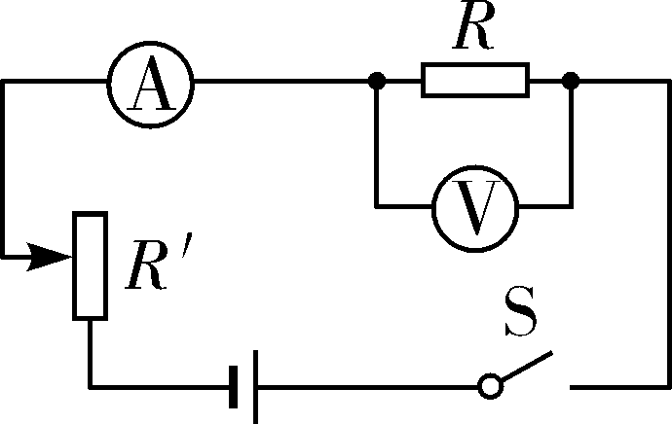
图乙
(5)通过实验，小禹解开了心中的疑惑，并进一步理解了滑动变阻器的原理及其在电学实验中的作用．在如图乙所示的“探究电流与电阻的关系”实验中，将电阻R由5 Ω换成10 Ω后，滑动变阻器的滑片应该向) _(选填“上”或“下”)端移动，以起到使电阻R两端电压 的作用．
3.小明同学在“探究电流与电压的关系”时，选取了如下器材：3.6 V锂电池一枚，10 Ω定值电阻一个、电压表一只、电流表一只、最大阻值为20 Ω的滑动变阻器一个、开关一个、导线若干。
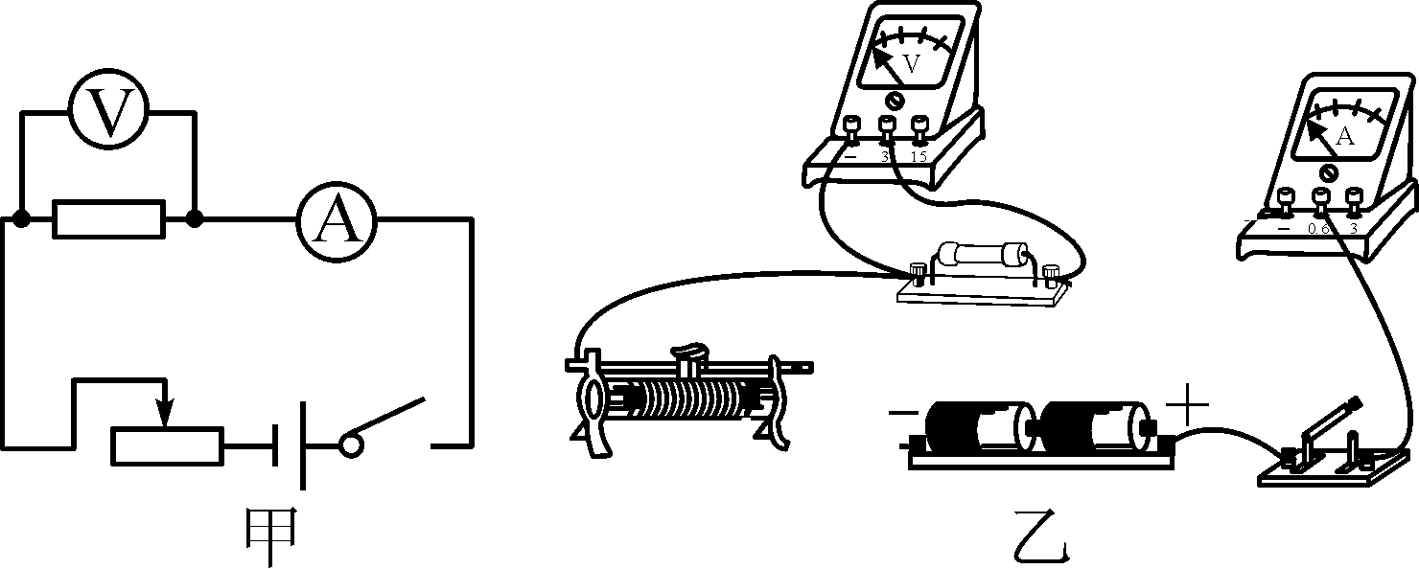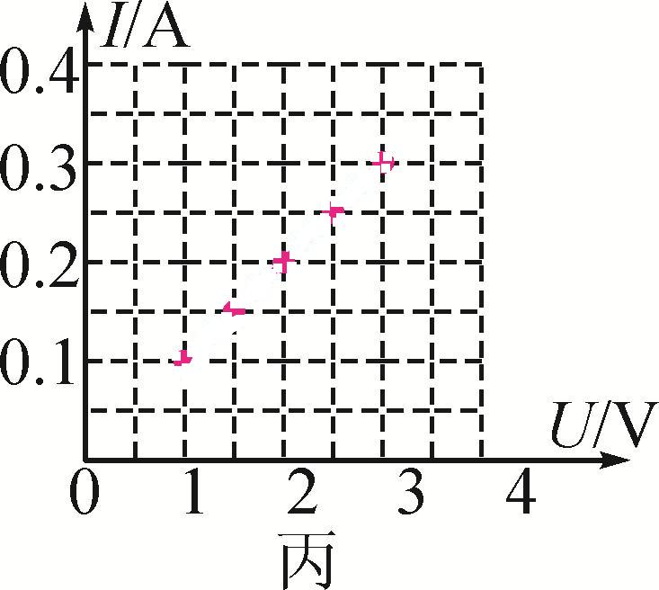
实验次数 | 1 | 2 | 3 | 4 | 5
电压/V | 1 | 1.5 | 2 | 2.5 | 3
电流/A | 0.1 | 0.15 | 0.2 | 0.25 | 0.3
(1)请根据如图甲所示的电路，用笔画线代替导线在图乙中将电路元件连接完整，注意导线不要交叉。
(2)表格中是小明同学实验并整理的数据，请你在图丙坐标系中画出IU的关系图象，通过分析图象，你得出的实验结论是 。
(3)王老师查看了小明的实验数据后说：“小明，你的实验数据看上去很不错，不过，你有没有编造数据呀？”小明不好意思的说：“对不起，王老师，确实有一组数据是编造的。”请你指出小明的哪组数据是编造的？并说出你的理由。
4．“测小灯泡额定电功率”的实验中，提供的器材有：电压恒为4.5V的电源，额定电压为2.5V的待测小灯泡，电阻约为l0Ω，电流表（0～0.6A，0～3A），电压表（0～3V，0～15V），开关和导线若干．还有标有“10Ω 2A”的滑动变阻器A和标有“5Ω 1A”的滑动变阻器B ．

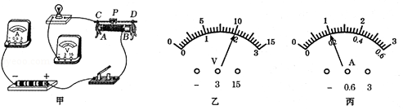
（1）若小明设计电路如图甲所示，请选择合适的量程，并用笔画线代替导线将图甲的实验电路图连接完整；
（2）本实验选择的滑动变阻器是 选填“A”或“B”）；
（3）当滑动变阻器的滑片P移到某一位置时，观察到电压表示数如图乙所示，根据所选正确量程，其示数为 V；
（4）为了测量小灯泡额定功率，此时应该将变阻滑的滑片P向 （选填“A”或“B”）移动．当电压达到小灯泡额定电压时，小灯泡正常发光，电流表的示数如图丙所示，则小灯泡的额定功率为 W．
（5）小明综合分析实验数据发现，灯泡越亮时灯丝的电阻越大，说明灯丝的电阻
.
- 计算
1．电和液化气是人们目前较普通使用的环保又清洁的能源，面对液化气的价格日益增长，小旺同学想将家中的液化气灶换成电磁炉．因此想比较电磁炉和液化气炉的耗能费用，小旺进行如下调查，他分别用电磁炉和液化汽炉烧开质量为4kg的水，获得数据如下：电磁炉在实际电压下工作的功率是1500W，水温从20℃加热到100℃用了16min；而在相同的情况下改用液化气炉加热，液化气的热值为3.5×107J/kg ，设液化气炉的加热效率为60%，本地电价为每度0.5元，液化气价格为每千克6元，问：
（1）将4kg的水由20℃加热到100℃需要吸收多少热量？
（2）该电磁炉的加热效率多少？
（3）通过计算，用电磁炉和液化气炉哪一种器具耗能更低？

2.有一只电饭锅接在正常的家庭电路上使用时额定功率是1000W。在某次煮饭过程中家庭电路的实际电压只有198V，设电饭锅的电阻不变。
求：⑴ 这次煮饭过程中，电饭锅消耗的实际功率是多少？
⑵ 如果这次煮饭实际通电时间是30min，在家庭电路电压正常的情况下，煮同样多的饭需要通电多少时间？（假设煮饭需要吸收的热量不变）

答案
- 选择
1、 C 2、 B 3、 B 4、C 5、A 6、 C 7、 C 8、 C 9、 D 10、 B 11、 D 12、A 13、 C 14、 B 15、A 16、 A 17、D 18、 A
- 填空
1.460J 1.1； 2.做功 60 15 ； 3.a 通路 使点火器没有电流通过，点火前能倒计时； 4.0.5 1.5 1 0.5 ； 5. 6 0.2 0.9 ；6.大 多 ；7. 50 5； 8.东西 电磁感应； 9.比热容 裂变 ；10.电磁 电
- 作图
1.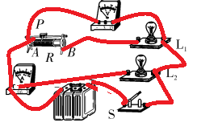 2.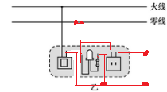

3.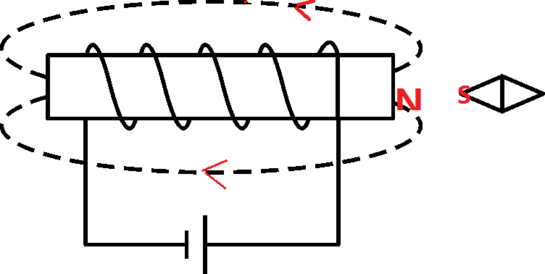
- 实验
1.(1)质量 （2）39 （3）加热时间 （4）沙子 水 水
2.（1)电流 串 （2）断开 （3）长度 （4）铜丝 电流表示数变化不明显 上 一定
3.（1）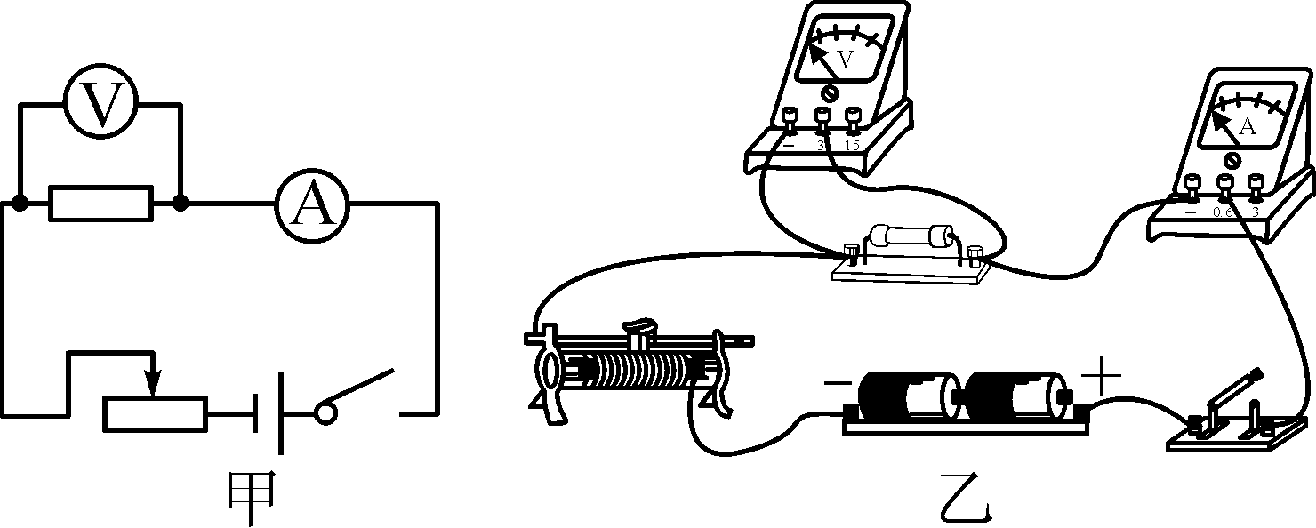(2)电阻一定，导体中的电流和电压成正比。
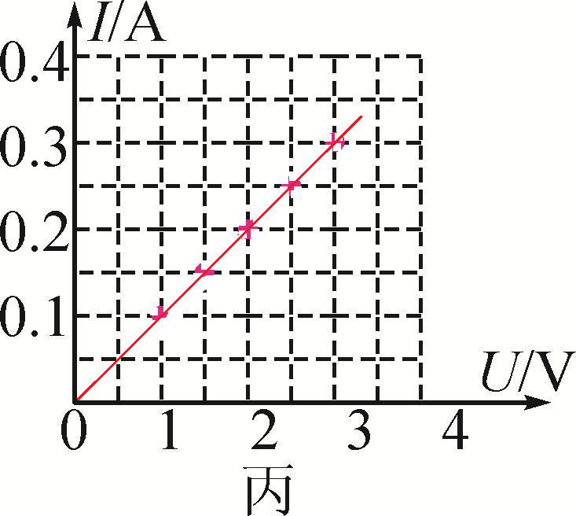（3）电路中的电流最小是0.12A，所以第一组数据0.1A是编造的

4.(1)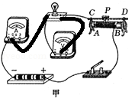（2）A （3）2 （4）B 0.5 (5)随温度的升高而增大．
- 计算
1．解：（1）Q吸=cm(t-t0)=1.344×106J
（2）消耗的电能为：W=Pt=1.44×106J
效率为：η= Q吸/ W=93.3%
（3）液化气燃烧就放出热量：Q放= Q吸/η1=2.24×106J
需要的液化气的质量为：m= Q放/q=0.064㎏
0.064㎏的液化气的价格为：0.394元；1.44×106J的电能是0.4Kw·h，对应的电费为：0.2元
所以应该是电磁炉耗能少．
2解：⑴ 因为P=Ｕ²/R 所以R=Ｕ²/P=220²/1000=48.4Ω
P_{实}=Ｕ²_{实}/R＝198²/48.4=810W
⑵ 因为电流产生的热不变，即有P_{实}t_{实}＝P_{额}t_{额}
所以 t_{额}＝P_{实}t_{实} / P_{额}＝810×30×60/1000＝1458s＝24.3(min)
η＝W_{有}/W_{总}＝10000J/12500J＝80％
答：电饭锅的实际功率功率是810W,在正常电压下需要通电24.3分钟。

